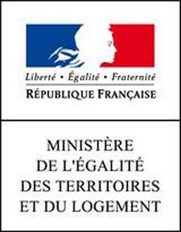
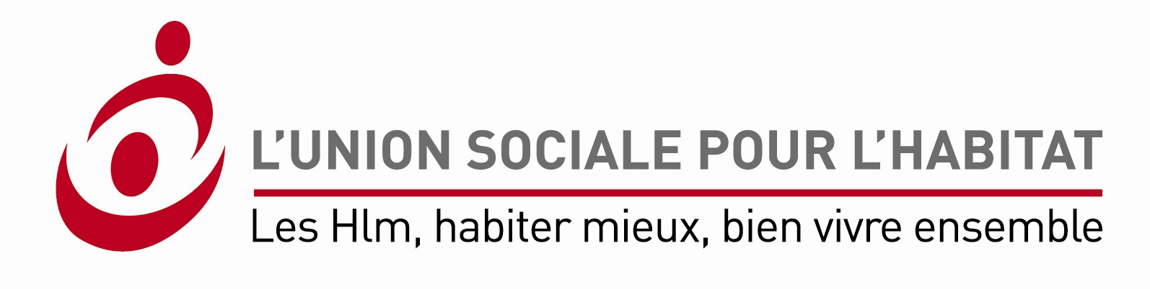

Appel à projets
Mise en place de 10 000 logements HLM accompagnés
Présentation synthétique du projet

Localisation du projet : Agglomération orléanaise

Nom du projet : Prévenir l’impayé pour mieux prévenir l’expulsion

Statut et nom du ou des porteur(s) du projet : OPH Logemloiret et association AHU

Descriptif sommaire du projet et objectifs poursuivis : Traitement précoce des impayés de loyers en luttant contre les comportements de fuite des locataires

Publics cibles du projet

Nombre de ménages accompagnés : 20

Ménages éligibles au DALO oui non

ou des accords collectifs oui non

ou relevant globalement des publics cibles du PDALPD oui X non

Caractéristiques des publics cibles (typologie des ménages, problématiques rencontrées, ressources) : Tout locataire en situation d’impayé de loyer durant les 6 premiers mois qui suivent son entrée dans les lieux, ne bénéficiant d’aucun garant et avec qui le bailleur n’arrive pas à entrer en contact.

Il s’agira de ménages de profils différents : familles ou isolés, ressources liées au travail ou minimas sociaux, etc.

Eléments déclencheurs : premier impayé et comportement de fuite du locataire. Lorsque l’association réussira à entrer en contact avec le locataire, celui-ci pourra s’exprimer sur d’autres difficultés rencontrées.

Modalités de mobilisation des logements

Création d’une offre nouvelle Aménagement de logement existant
Mobilisation de logements existants sans aménagement X
Reclassement offre existante en offre à bas loyer

Nombre de logements : selon les besoins
Typologie des logements : selon les besoins

Modalités de réservation et d’attribution des logements : /

Localisation de l’offre de logements accompagnés : Agglomération orléanaise

Lorsque l’association réussira à entrer en contact avec le locataire et que des difficultés seront mises en avant, des solutions seront alors recherchées. Cela pourra passer par la recherche d’un logement mieux adapté à la situation.

Accompagnement

Méthodologie de réalisation de l'accompagnement (étendue de l'accompagnement et objectifs visés, méthodes - l’aller vers, autres…-, durée et adaptabilité) :

Expertise sociale détaillée dans le rapport ci-joint

Structuration de la relation bailleur/accompagnateur : convention établie entre LogemLoiret et l’AHU

Partenariat

Partenaires mobilisés - exemples : collectivités territoriales, SIAO, associations, coordination entre les organismes, … :
Concernant l’expertise sociale, seule l’AHU intervient. Des liens avec LogemLoiret sont permanents.
Relais vers les dispositifs de droit commun selon les situations découvertes : lien avec l’ensemble des partenaires du champ de l’action sociale.

Montage financier (solidité financière du plan de financement et d’exploitation du projet, optimisation des coûts) :

Coût du diagnostic de la situation des ménages par rapport au logement : 400€ l’expertise qui comprend :
- l’entrée en contact avec le locataire : téléphone, courrier, visite à domicile
- le diagnostic de la situation
- la rencontre avec le bailleur pour les suites à donner sur les situations (passage de relais)
Cette expertise pourra se faire sur plusieurs rendez-vous, selon les besoins.

Il s’agit de financer cette expertise menée par l’AHU.
Cf rapport ci-joint.
Inscription de la démarche dans la durée
Les engagements pris par les porteurs du projet portent sur une durée 12 mois avec une évaluation à l’issue des 6 premiers mois pour ajuster en cas de besoin.

Avis du service départemental en charge des politiques sociales du logement (DDCS ou DDT) :

Pertinence du projet au regard des objectifs visés par l’appel à projets :

Caractère reproductible de la démarche : Faible Moyen Fort

Conditions jugées nécessaires :

Avis global formulé par le niveau régional (DREAL en collaboration avec DRJSCS) : | Favorable | Défavorable
champ libre

